Nombre: Brandon Víctor Eliezer Chiyal Cholotío Curso: Artes Visuales Docente: Mario Aristondo’

Dibujos a distintas perspectivas

A un punto de fuga:

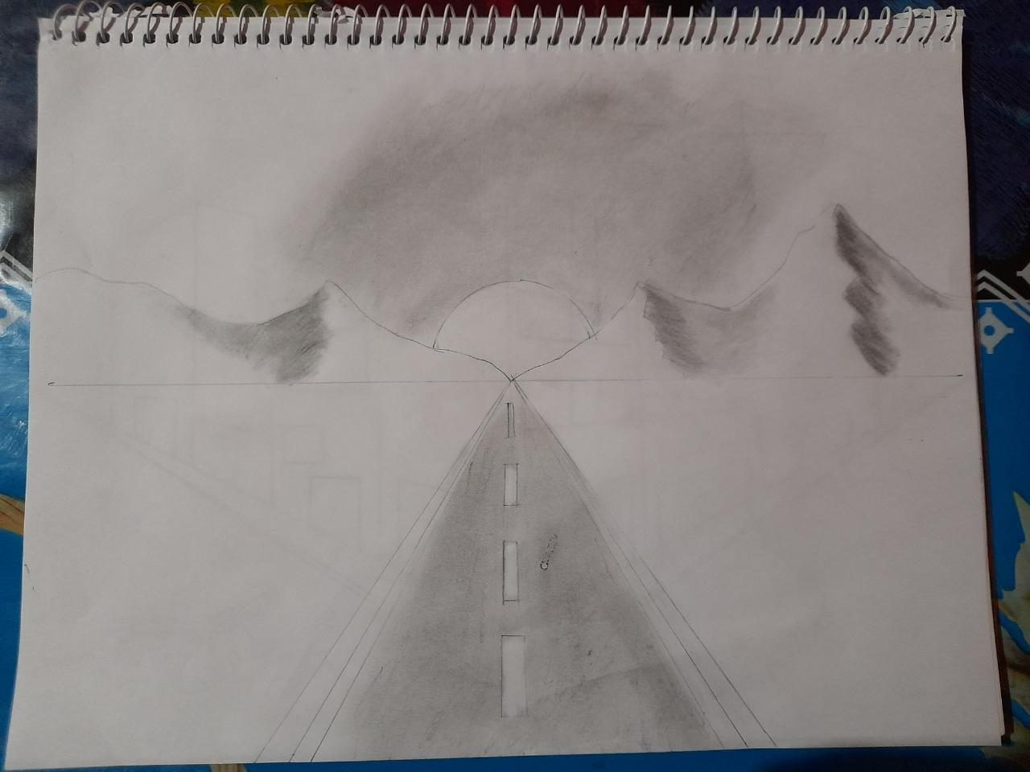

A dos puntos de fuga:

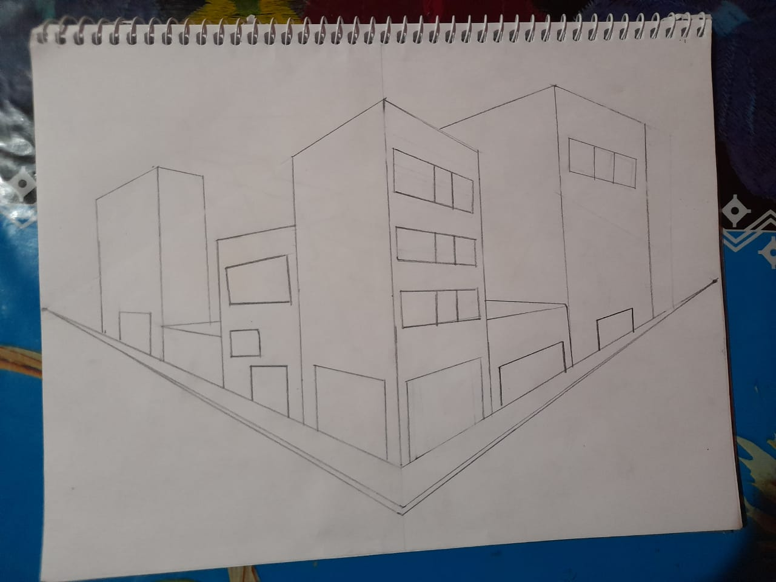

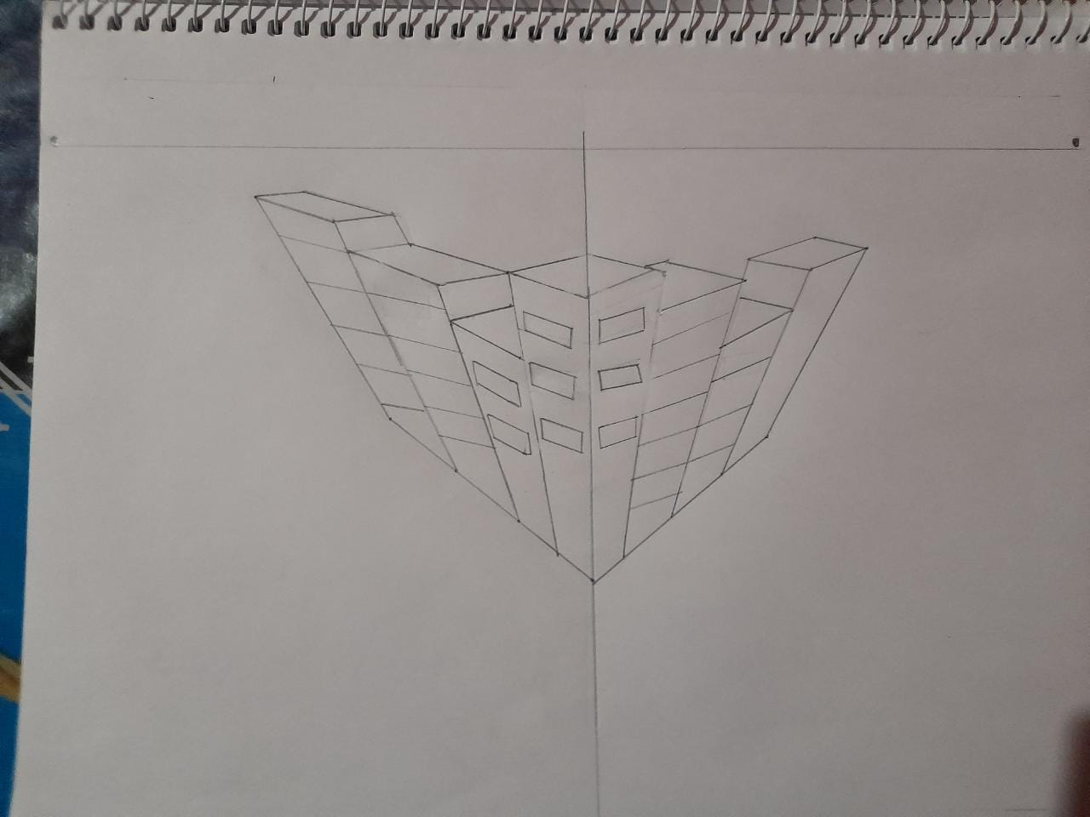A tres puntos de fuga: